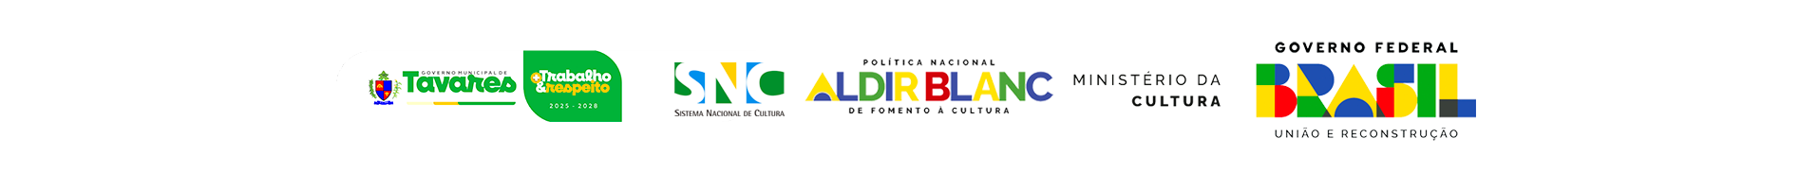
EDITAL DE CHAMAMENTO PÚBLICO Nº 02/2024
SELEÇÃO DE ESPAÇO, AMBIENTES E INICIATIVAS ARTÍSTICO-CULTURAIS PARA RECEBER SUBSÍDIO PARA MANUTENÇÃO COM RECURSOS DA POLÍTICA NACIONAL ALDIR BLANC DE FOMENTO À CULTURA – PNAB (LEI Nº 14.399/2022)

ANEXO III
DECLARAÇÃO DE REPRESENTATIVIDADE

Nome completo | CPF | Rua/Nº/Bairro/Cidade

Nós, acima identificados, integrantes do empresa / coletivo __________________________________________________, DECLARAMOS, para os devidos fins de direito, que _______________________________________________________ fora nomeado e constituído REPRESENTANTE do grupo, por intermédio da eleição dos seus componentes, podendo, para tanto, firmar compromissos, fazer acordos, receber pagamentos, receber e dar quitação, utilizando o nome do grupo, enfim, praticando todos os atos necessários para o bom e fiel desempenho desta representação, dando tudo por bom, firme e valioso.
Tavares -PB, de de 2026.

________________________________________________________________
________________________________________________________________
________________________________________________________________
________________________________________________________________
________________________________________________________________
________________________________________________________________
________________________________________________________________
________________________________________________________________
Assinaturas de todos os membros

